Các kich bản cho lớp testcase FirstScriptTest

**Kịch bản thứ nhất**: điền giá trị vào textbox

**Bước** 1: tạo một instance của EdgeDriver để điều khiển trình duyệt Microsoft Edge.

WebDriver driver = new EdgeDriver();

Bước 2: web driver lấy url cho sẵn để đưa nên trình duyệt và thực hiện tìm kiếm với url này.

 driver.get("https://www.selenium.dev/selenium/web/web-form.html");

Bước 3: Lấy thông tin tiêu đề của trang web và in ra.

String title = driver.getTitle();

        assertEquals("Web form", title);

Bước 4: Thiết lập thời gian chờ phản hồi.

driver.manage().timeouts().implicitlyWait(Duration.ofMillis(20));

Ở đây sẽ có hai trường hợp xảy ra

1, Thời gian chờ phản hồi nằm ngoài khoảng 20 millis, trang web không được tải nên.

2, Thời gian nằm trong khoảng 20 millis, trang web tải thành công, khi trang web tải thành công ta sẽ có bước tiếp theo.

**Bước 5**: Tìm một phần tử trong trang web bằng cách dùng câu lệnh

 WebElement textBox = driver.findElement(By.name("my-text"));

**Bước 6**: điền giá trị vào trong phần tử vừa được xác định.

textBox.sendKeys("Selenium");

Lệnh sendkeys này có thể dùng cho textbox, combobox, spinbox, textarea, ... miễn là có thể điền vào được.

Bước 7: thực hiện submit

SubmitButton.click()

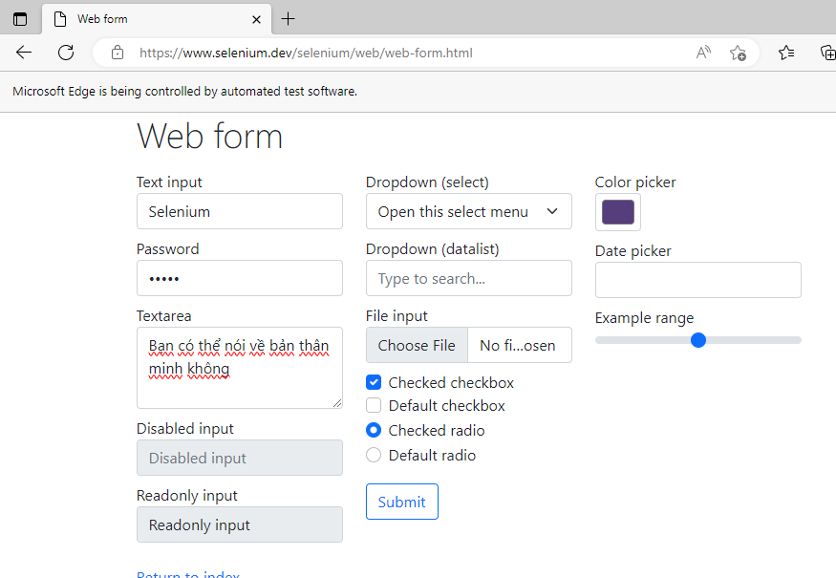

Kịch bản thứ hai: tự động lựa chọn option

Bước 1: Tạo instance của edgeDriver để điều khiển trình duyệt edge driver.

WebDriver driver = new EdgeDriver();

Bước 2: web driver lấy url để đưa nên thanh tìm kiếm trên trình duyệt và tự động submit nó.

driver.get("https://www.selenium.dev/selenium/web/web-form.html");

Bước 3:tao ra select để lấy giá trị từ phần tử trên trang web

        Select selectByValue = new Select(driver.findElement(By.name("my-select")));

Bước 4: lấy giá trị chỉ định trong phần tử

selectByValue.selectByValue("3");

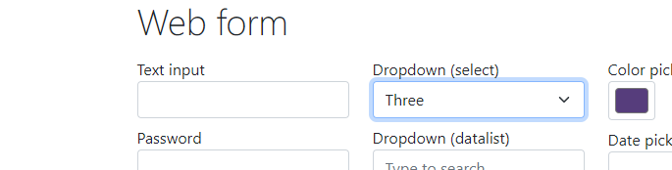

Kịch bản thứ 3: thiết đặt màu sắc cho phần chọn màu

Bước 1: Tạo instance của edgeDriver để điều khiển trình duyệt edge driver.

WebDriver driver = new EdgeDriver();

Bước 2: web driver lấy url để đưa nên thanh tìm kiếm trên trình duyệt và tự động submit nó.

driver.get("https://www.selenium.dev/selenium/web/web-form.html");

Bước 3:Tìm phần tử cần tự động thay đổi thông qua name

 WebElement mau = driver.findElement(By.name("my-colors"));

Bước 4: Truyền giá trị cho phần tử cần thay đổi.

selectByValue.selectByValue("3");

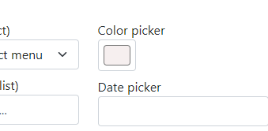

Kịch bản thứ 4: Điền giá trị ngày tháng năm

Bước 1: Tạo instance của edgeDriver để điều khiển trình duyệt edge driver.

WebDriver driver = new EdgeDriver();

Bước 2: web driver lấy url để đưa nên thanh tìm kiếm trên trình duyệt và tự động submit nó.

driver.get("https://www.selenium.dev/selenium/web/web-form.html");

Bước 3:Tìm phần tử cần tự động thay đổi thông qua name

 WebElement cacul = driver.findElement(By.name("my-date"));

Bước 4: Truyền giá trị cho phần tử cần thay đổi.

cacul.sendKeys("03/28/2023");

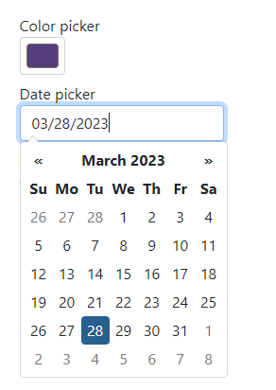

Kịch bản thứ năm: Check hoặc bỏ check vào checkbox và check vào radiobutton.

Bước 1: Tạo instance của edgeDriver để điều khiển trình duyệt edge driver.

WebDriver driver = new EdgeDriver();

Bước 2: web driver lấy url để đưa nên thanh tìm kiếm trên trình duyệt và tự động submit nó.

driver.get("https://www.selenium.dev/selenium/web/web-form.html");

Bước 3:Tìm phần tử cần tự động thay đổi thông qua name

 WebElement bycheck = driver.findElement(By.name("my-check"));

Bước 4: Truyền giá trị cho phần tử cần thay đổi.

Bycheck.click()

Bước 5: Tìm phần tử radiobutton cần check

WebElement bycheck = driver.findElement(By.id("my-radio-2"));

Bycheck.click()

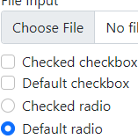

Kịch bản thứ sáu: Lấy đường dẫn file cần tải nên

Bước 1: Tạo instance của edgeDriver để điều khiển trình duyệt edge driver.

WebDriver driver = new EdgeDriver();

Bước 2: web driver lấy url để đưa nên thanh tìm kiếm trên trình duyệt và tự động submit nó.

driver.get("https://www.selenium.dev/selenium/web/web-form.html");

Bước 3:Tìm phần tử để hiển thì đường dẫn khi tải file nên

 WebElement load = driver.findElement(By.xpath(“//input[@type=’file’]”));

Bước 4: Nhập đường dẫn vào phần đầu vào

String filePath = "C:/Users/Djum5/Pictures/sharedata/selenium.png";

Bước 5: hiển thị tên file nên phần đầu vào.

 load.sendKeys(filePath);

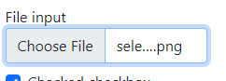

Kịch bản thứ bẩy:Truy cập vào đường dẫn thông qua hyperlink có gán một đường dẫn cụ thể.

Bước 1: Tạo instance của edgeDriver để điều khiển trình duyệt edge driver.

WebDriver driver = new EdgeDriver();

Bước 2: web driver lấy url để đưa nên thanh tìm kiếm trên trình duyệt và tự động submit nó.

driver.get("https://www.selenium.dev/selenium/web/web-form.html");

Bước 3:Tìm phần tử có gắn đường dẫn

WebElement hyperlink = driver.findElement(By.linkText("Return to index"));

Bước 4: Thực hiện click vào phần tử đó

hyperlink.click();

Bước 5: sau khi thực hiện lệnh click trình duyệt sẽ thực hiện một HttpRequest đến url được gắn trong phần tử và mở ra một trang web mới.

